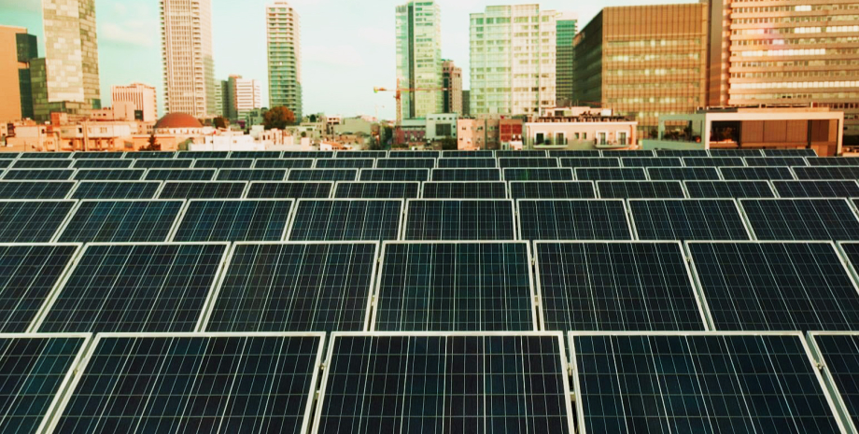

Комерційна пропозиція: {{kp_num}} | Виконавець: ТОВ «Тало»
Дата: {{date}} | Відповідальний: Олексій Крамаренко
Замовник: {{customer}} | Контактний телефон: +380 (67) 477-17-18
Адреса: {{address}} | E-mail: o.kramarenko@talo.com.ua

{{txt_intro}}
- {{line1}}
- {{line2}}
- {{line3}}

Найменування | Кількість | Ціна за од, грн. | Сума, грн.
- Проектування
Разом п 1, грн
- Обладнання та матеріали по автономному енергозабезпеченні ліфта
Разом п 2, грн
- Обладнання та матеріали по автономному енергозабезпеченні ліфта
Разом п 3, грн
- Робота по організації автономного енергозабезпечення
Разом п 4, грн
Податкове навантаження, грн
Усе разом, грн.

Термін поставки обладнання:
Термін виконання робіт: 7 днів після повної поставки обладнання.
Умови оплати:
- Обладнання та матеріали – 100% аванс
- Роботи – 50% аванс, 50% після підписання Актів виконаних робіт.

Директор ТОВ «ТАЛО» КЕП Олексій КРАМАРЕНКО

